招标公告

车桥公司前桥、驱动桥涂装线（五室清洗段）维修招标公告

1. 项目名称及项目编号
2. 项目名称：车桥公司前桥、驱动桥涂装线（五室清洗段）维修
3. 项目编号：FSCZB2025090108
4. 项目概况及招标形式
5. 招标内容：

前桥：拆卸清洗室上方护罩，对悬挂链（五室清洗段）不符合安全标准的轨道、吊架、吊杆进行拆除、更换、校准调试，整修恢复上方护罩。

驱动桥：拆卸清洗室上方护罩，对悬挂链（五室清洗段）不符合安全标准的轨道、吊架、吊杆进行拆除、更换、校准调试，整修恢复上方护罩；整修清洗室顶部封盖，确保不干涉悬挂链小车行走；更换脱脂清洗室水箱；更换磨损严重道岔及下桥处3处滚子回转装置，确保道岔与原轨道连接平稳，小车通过无卡顿现象。

1. 招标形式：公开招标。
2. 投标人资格要求

（1）投标人须遵守《中华人民共和国招标投标法》、《中华人民共和国民法典》及其它有关的法律和法规；为中华人民共和国境内注册的独立法人机构，具有独立承担民事责任能力；

**\*（2）公司成立三年以上（以营业执照成立日期到开标当日满三年为准）；注册资金不少于100万元；经营范围满足招标项目需求；**

**\*（3）投标人须提供具有统一社会信用代码的新版营业执照副本原件及（或）复印件（加盖公章）；**

（4）具有良好的商业信誉，在国家企业信用信息公示系统中无与本项目有关的行政处罚、列入经营异常名录和列入严重违法失信企业名单（黑名单）信息但上述信息已被移除的可参与投标；

（5）投标人近三年内在经营活动中无与本项目有关的违法及重大违规情况；

（6）具有健全的财务会计制度，财务状况和市场行为良好。没有处于被有权机关吊销营业执照、吊销资质、停业整顿、取消投标资格以及财产被接管、冻结或进入破产程序等；

（7）投标人没有被列入招标人处《黑名单》（《黑名单》指投标人与招标人在以往或正在进行的合作中，存在招标人认为的违反合同约定或违反法律法规等的失信行为）的；

**\*（8）投标人须提供经会计师事务所审计且出具无保留意见的近三年(2021年1月1日至今)的财务审计报告，并加盖公章，包括但不限于报告页、经审计的资产负债表、利润表、现金流量表及报表附注，且未显示异常（如投标人公司没有经审计的财务报告，可提供加盖公章的近三年财务报表，包括但不限于资产负债表、利润表、现金流量表）。**

**\*（9）企业最近半年完税证明、信用证明材料（中国人民银行信用代码证+征信报告）;**

**\*（10）年度纳税信用评价信息（可从电子税务局查询截图，需加盖公章）；**

**\*（11）企业对外担保说明（写明贵单位对外有无对外担保和质押业务，需加盖公章）。**

**\*（12）投标人须提供法人授权委托书原件（在投标文件副本中可用复印件）及投标单位的法定代表人或授权代表的身份证原件及复印件（加盖公章）；**

（13）投标人须具有履行合同所必须的设备、财务、技术、服务等方面的资质和能力；

（14）投标人须负责提供合理的便于运输的包装物，并承担相关费用；

（15）投标人须认可招标人的工作指令，包括节、假日能正常开展工作的要求；

（16）投标人必须是最终投标、签订合同的单位，不得以任何理由将已中标项目以任何形式转包给其他单位；

（17）本次招标项目不接受联合体投标；

**\*（18）投标人在向招标人出示《投标保证金缴纳凭证》后方可进行投标；**

(19)如为代理商投标，需获得生产厂家正式授权原件并具备售后服务承诺原件。

(20)供方的直接或间接股东、法定代表人、董事、监事、高管非重汽员工及其亲属。

**注：上述带“*”项为必备的资格文件，在开标前核验（由投标人单独提供），缺一项按废标处理，其余文件开标后核验。逾期的投标文件招标人不予受理。**

1. 报名及招标文件的获取
2. 报名截止时间：2025年10月9日下午17点
3. 招标文件获取方式：投标人在上述时间范围内，在中国重汽e采通平台上获取招标文件
4. 报名方式：拟投标人根据招标人在中国重汽官网等公开媒体上发布的招标信息，在“中国重汽e采通”平台报名。按照中国重汽e采通“SRM非生产供应商注册手册”进行注册，注册完毕后按照“SRM系统供应商用户手册”，登录重汽e采通平台后进入“供应商应标”，选择对应的项目，点击“应标”后按照招标文件第三部分投标文件组成资格证明文件中的1.1-1.11准备资料并上传，资质审查通过即为报名成功；公示期间请尽快报名。
5. 投标文件的递交

投标方式：在中国重汽e采通平台应标成功后，进入“供应商投标”环节，投递盖章扫描版电子标书（包含资质标书、技术标书、商务标书），若逾期未在中国重汽e采通平台上传电子标书，一律视为无效投标。

1. 开标时间和地点
2. 时间：2025年10月29日9:00:00
3. 地点：济南市历城区华奥路777号重汽科技大厦
4. 招标公告发布媒介

本次招标公告同时在 中国重型汽车集团有限公司官网上发布。

1. 联系方式

招标人名称：中国重汽集团济南动力有限公司

招标人地址：济南市历城区华奥路777号

商务联系人：郭朝琛

电话：15275666282

邮箱：1494144783@qq.com

前桥技术联系人：高志鹏

电话: 17177729008

邮箱：[g17177729008@163.com](mailto:g17177729008@163.com)

驱动桥技术联系人：高志鹏

电话: 19953136256

邮箱：835975981@qq.com

2025年9月26日

**附件 SRM非生产供应商注册操作手册**

浏览器中输入地址;

[https://ecaitong.sinotruk.com:8012/#/login](http://ecaitong.sinotruk.com:8012/" \l "/login" \t "dlt)

1.点击立即注册

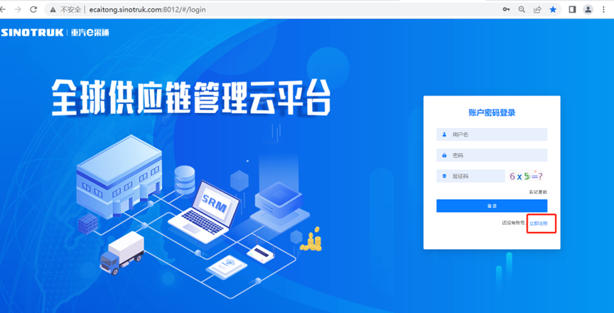

2.填写手机号码（没有注册过的）

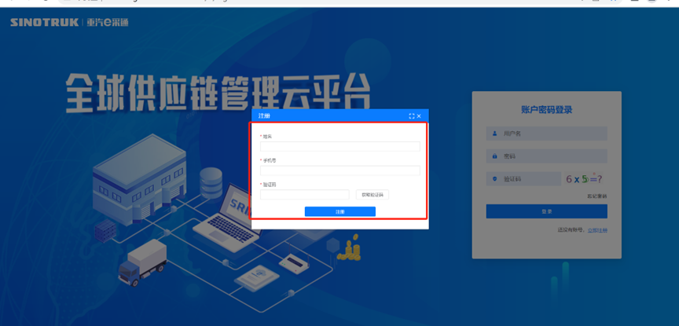

3.注册成功登录这个手机号码的账号进入系统，点击供应商注册

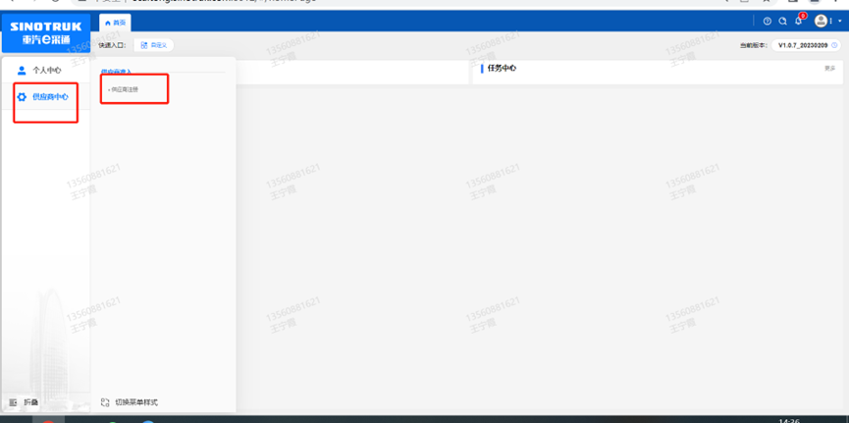

4.点击新增

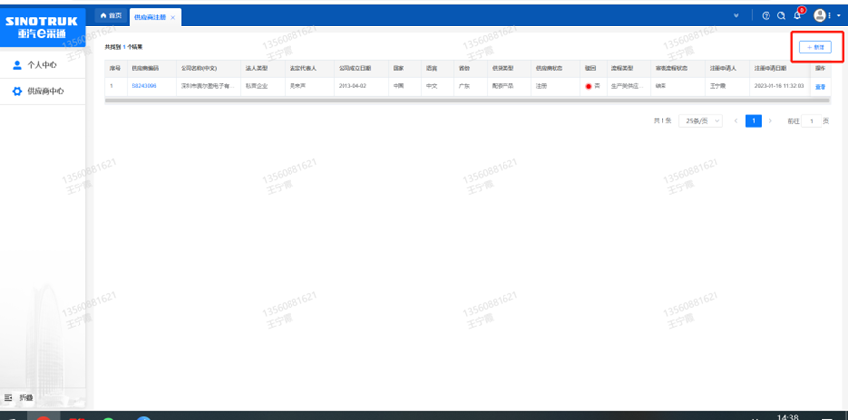

5.按要求填写所有信息，注意非生产类要填写合作单位，最后提交审批

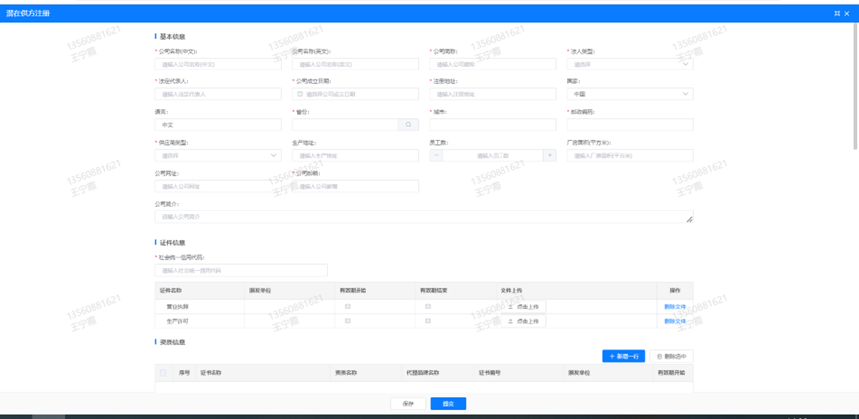

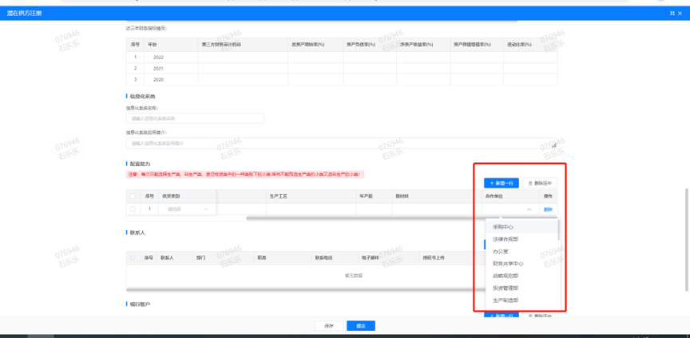

**注：**

**1.“项目名称”和“采购形式编号”见投标须知前附表1.1；**

**2.配套能力“供货类别”选“直管单位非生产招标 / 服务 / 设备设施维保”，业务主管部门为“制造工程部”。**

**附件SRM系统供应商用户手册**

系统网址：[https://ecaitong.sinotruk.com:8012/](http://ecaitong.sinotruk.com:8012/" \t "dlt)

用 户 名：gys+供应商代码（注意：注册完毕后，用户名不要用手机号登录）

初始密码：scm@2022

**1.供应商应标**

路径：招投标中心-非生产类招投标-供应商应标

点击应标，上传文件之后点击提交。

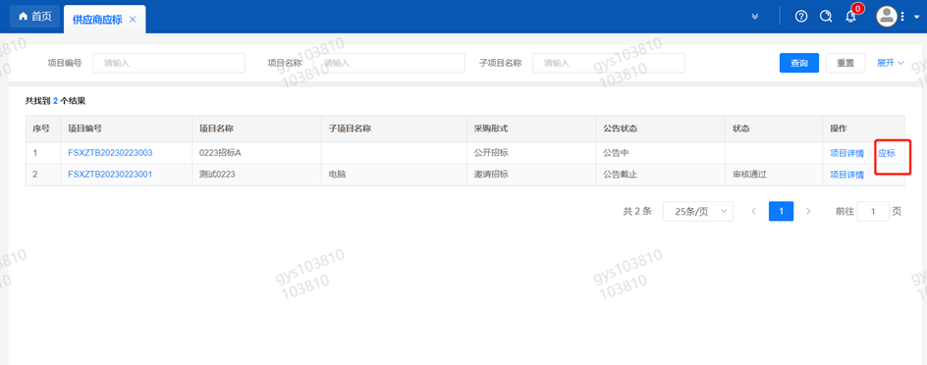

**2.供应商投标**

路径：招投标中心-非生产类招投标-供应商投标

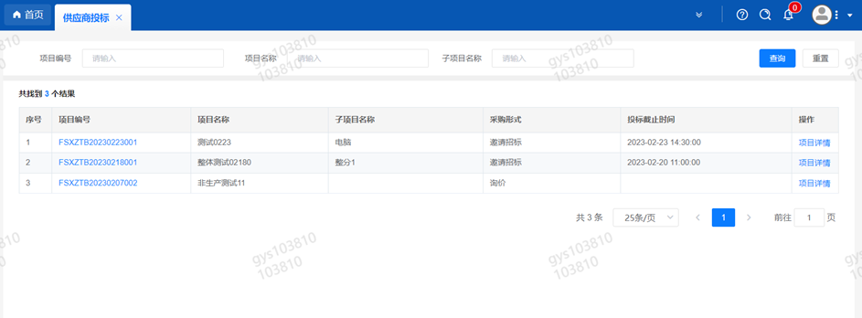

点击投标按钮，进入详情页，输入投标报价并上传相应的附件。

注意：系统内的投标报价单位为“万元”，如开标现场发现填错报价，即直接淘汰。

#### descript

**3.供应商技术标澄清函**

路径：招投标中心-非生产类招投标-供应商技术标澄清函

点击编辑按钮进入系统，上传技术标澄清函。

开标之后所有投标的供应商都可编辑提交，技术标入围之后 都不可编辑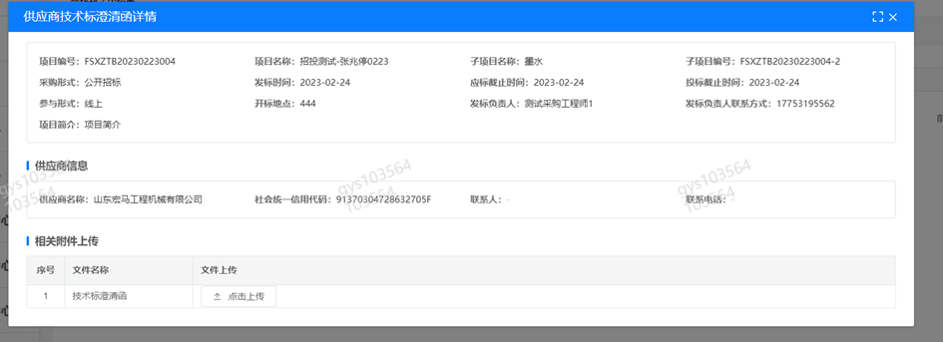

**4.供应商报价**

路径：招投标中心-非生产类招投标-供应商报价

点击报价按钮进入报价详情界面，请在此轮报价起止时间内报价，否则无法报价。

**5.供应商澄清报价**

路径：招投标中心-非生产类招投标-供应商澄清报价

招标发起人接收建议价的同时会给供应商发送澄清报价，供应商在此界面进行澄清报价，点击编辑按钮进入澄清报价详细界面，输入价格并上传澄清函，之后点击提交。

#### descript

**6.供应商查看中标通知**

路径：招投标中心-非生产类招投标-中标项目

点击查看进入查看中标项目详情

